SW Technical Document
Aplikasi Re-Entry Mahasiswa
Institut Teknologi Del Berbasis Website

Dibuat Oleh :

11420031 | Eladita Nadeak
11420035 | Onra Sihombing
11420040  11420064  11420083 | Trisatya Manurung  Polin Do Hutagalung  Ziva Tampubolon

Untuk :
Institut Teknologi Del
Sitoulama
 |  | Proyek Akhir 2022  Institut Teknologi Del
No. Dokumen: SW-PA2-07-2022 |  |  | Versi: xx.xx | Tanggal : DD-MM-YY | Jumlah Halaman : 55

DAFTAR ISI
1 Introduction 4
1.1 Purpose of Document 4
1.2 Scope 4
1.3 Definition,Acronim and Abbreviation 4
1.4 Identification and Numbering 5
1.5 Reference Documents 6
1.6 Document Summary 6
2 System Overview 8
2.1 Purpose 8
2.2 Current System Overview 8
2.2.1 BPMN Current System 9
2.2.1.1 Proses Mengelola Data Mahasiswa 9
2.2.1.1.1 User 10
2.2.1.1.2 Service Time 10
2.2.1.2 Proses Menyampaikan Informasi Kedatangan Mahasiswa 10
2.2.1.2.1 User 11
2.2.1.2.2 Service Time 11
2.2.1.3 Proses Menyampaikan Informasi Kepada Pihak Terlibat 11
2.2.1.3.1 User 12
2.2.1.3.2 Service Time 12
2.2.1.4 Proses Re-Entry Mahasiswa 12
2.2.1.4.1 User 13
2.2.1.4.2 Service Time 13
2.3 Target System Overview 14
2.3.1 Scope 15
2.3.2 BPMN Target System 16
2.3.2.1 Proses Melakukan Request Re-Entry 16
2.3.2.1.1 User 16
2.3.2.1.2 Service Time 16
2.3.2.2 Proses Menentukan Jadwal Re-Entry 17
2.3.2.2.1 User 17
2.3.2.2.2 Service Time 17
2.3.2.3 Proses Memberikan Informasi Kepada Pihak Terkait 18
2.3.2.3.1 User 18
2.3.2.3.2 Service Time 18
2.3.2.4 Proses Mengisi Formulir Kesehatan dan Upload Surat Swab 19
2.3.2.4.1 User 19
2.3.2.4.2 Service Time 19
2.3.2.5 Proses Validasi Mahasiswa Re-Entry 20
2.3.2.5.1 User 20
2.3.2.5.2 Service Time 20
2.3.2.6 Proses Pengantaran Mahasiswa Karantina 20
2.3.2.6.1 User 21
2.3.2.6.2 Service Time 21
2.4 User Characteristics 21
2.5 Platform 22
2.5.1 Development 22
2.5.1.1 Hardware requirement 22
2.5.1.2 S/W development Tools 22
2.5.2 Operational 23
2.5.2.1 Hardware requirement 23
2.5.2.2 S/W Requirement 23
3 Specification 25
3.1 Interface Requirement Specification 25
3.1.1.1 Hardware Interface 25
3.1.2 Software Interface 25
3.1.3 Communication Description 25
3.1.3.1 Communication Protocol 25
3.1.3.2 Communication Method 25
3.1.4 Data Interface Description 25
3.1.4.1 Data Description -1 26
3.1.4.1.1 Data Format 26
3.1.4.1.2 Validation 26
3.1.5 User Interface Specification 26
3.2 Data Specification 26
3.2.1 Persistent Data Description 27
3.3 Functional Specification 27
3.4 Non-Functional Specification 27
3.5 Other requirement 27
4 Design 28
4.1 Function-1 28
4.1.1 Display (user interface) 28
4.1.2 Input Description & Format 28
4.1.3 Process Description 28
4.1.4 Output Description & Format 29
4.2 Function- 2 29
5 Testing 30
5.1 Test Preparation 30
5.1.1 Procedural Preparation 30
5.1.2 HW & Network Preparation 30
5.1.3 SW Preparation 30
5.2 Test Plan and Identification 30
5.3 Test Script & Result 31
5.3.1 Test Script Butir-Uji-1 31
5.3.2 Test Script Butir-Uji-2 32
5.4 Test Summary Result & History 32
5.4.1 Scenario-1 33
5.4.2 Scenario-2 33
6 SW Item Description & Installation 35
6.1.1 SW Item & Location 35
6.1.1.1 Location-1 35
6.1.1.2 Location-2 35
6.1.2 SW Installation 36
6.1.3 Precondition 36
6.1.4 Procedures (Working Instruction) 36
6.1.5 Reporting 36
LAMPIRAN 37
Sejarah Versi 38
Sejarah Perubahan 39

Introduction
Pada bab ini menjelaskan tentang tujuan penelitian dokumen, struktur/ruang lingkup dokumen, definisi, akronim, dan singkatan yang digunakan pada dokumen ini, aturan penomoran pada dokumen, dokumen acuan yang menjadi referensi dalam penulisan dokumen, dan ringkasan keseluruhan dokumen.

Purpose of Document
Dokumen ini ditulis sebagai panduan bagi developer dalam membangun aplikasi dan dituliskan berdasarkan spesifikasi kebutuhan pemilik aplikasi yaitu unit organisasi yang akan menggunakan aplikasi yang dibangun.

Scope
Batasan atau lingkup dari pelaksanaan tugas akhir ini adalah :
- Menggunakan framework Laravel 9
- Website ini difokuskan untuk Sistem Re-Entry Mahasiswa IT Del
- Menggunakan metode Agile.

Definition,Acronim and Abbreviation
Defenition:
- Website: Website adalah sebuah kumpulan halaman pada suatu domain di internet yang dibuat dengan tujuan tertentu dan saling berhubungan serta dapat diakses secara luas
- Software: Perangkat lunak yang ada pada computer.
- Hardware: Semua jenis komponen yang ada pada komputer yang mana bagian fisiknya dapat terlihat secara kasat mata atau dapat dirasakan secara langsung.
- Apache: Server web yang dapat dijalankan di banyak sistem operasi yang berguna untuk melayani dan memfungsikan situs web.
- Developer: Orang yang bekerja dibidang IT.
- Coding: proses menulis, menguji dan memperbaiki, dan memelihara kode yang membangun suatu program komputer. Kode ini ditulis dalam berbagai bahasa pemrograman.
Acronym:
- ToR : Terms of References
- RAM : Random Access Memory
- Viscode : Visual Studio Code
Abbreviation:
- IT Del : Institut Teknologi Del
- PA II : Proyek Akhir 2
- SQL : Structure Query Language
- XAMPP : Xross Apache MariaDB Php Perl

Identification and Numbering
Table 1 Identification and Numbering
Kategori | Deskripsi Aturan yang Digunakan
Jenis Font | - Judul dokumen menggunakan Times New Roman, font color bold-black  - Judul bab adalah Arial, font color bold-black  - Isi bab adalah Times New Roman, dengan font color black  - Judul tabel adalah Times New Roman, dengan font color bold-black  Isi tabel adalah Times New Roman, font color black
Penomoran dan Penamaan Tabel | Aturan penomoran dan penamaan bab:  - Untuk bab: 1,2,3,4,5  Contoh:  1. Introduction  2. System Overview  3. Functional Requirement  - Untuk sub-bab: 1.1, 1.2, 1.3  Contoh:  - Purpose of Document  - Document Convention  - Reference Document  - Untuk sub-sub bab: 2.1.1, 2.1.2  Contoh:  2.1.1 Business Process untuk Process 1  2.1.2 Business Process untuk Process 2  Aturan penomoran dan penamaan tabel dan gambar  Table: Table 1 Aturan penamaan  Gambar: Gambar 1 Use Case Diagram

Reference Documents
Dokumen yang menjadi rujukan dokumen ini
- Std-KA-09, Standard Penomoran dan Tatanama Artifak Proyek Akhir 1 dan Tugas Akhir, terbitan tahun 2009
- TOR-PA12018-6 Term of Reference proyek Sistem Informasi Piltik Coffee
- ToR-PAIII-2020-02 Term of Reference Aplikasi web tentang Tourism.

Document Summary
Table 2 Document Summary
Bab I | Bab ini menjelaskan tentang pembukaan, menjelaskan tentang tujuanpembuatan dokumen, aturan penamaan, referensi dokumen dan ringkasan mengenai dokumen
Bab II | Bab ini menjelaskan tentang Deskripsi Umum, menjelaskan tentang current system dan target system dari aplikasi.
Bab III | Bab ini menjelaskan tentang kebutuhan fungsi dari system yang akan dibangun.
Bab IV | Bab ini menjelaskan tentang ER- Diagram dan penjelasannya serta desain dari website yang akan dibangun.
Bab V | Bab ini menjelaskan tentang testing dari aplikasi yang telah dibangun.
Bab VI | Bab ini menjelaskan tentang instalasi dari aplikasi yang dibangun

System Overview
Pada bab ini, menjelaskan mengenai deskripsi sistem yang berjalan saat ini (current system) dan sistem yang akan dibangun (target sistem) dimana mengenai perencanaan dan realisasi di Institut Teknologi Del. Pada bab ini juga, menjelaskan mengenai Business Process Modeling Notation (BPMN) dimana menjelaskan alur sistem dibangun dan juga cara user menggunakan sistem ini.

Purpose
Tujuan dalam pembuatan website ini adalah untuk mempermudah proses re-entry mahasiswa dan juga untuk memperlancar koordinasi antara pihak yang terkait dalam proses re-entry tersebut. Dan adapun tujuan lain pembuatan website ini adalah untuk memenuhi tugas Proyek Akhir II (PA2) Kelompok 07 Mahasiswa/i dari Institut Teknologi Del.

Current System Overview
Untuk memastikan seluruh mahasiswa sehat dan terhindar dari Covid-19 saat melangsungkan perkuliahan tatap muka terbatas, maka mahasiswa harus melewati serangkaian proses re-entry sesuai dengan ketentuan kampus. Dalam melaksanakan proses re-entry ini, terdapat beberapa staff IT Del yang terlibat yaitu HRD, Keasramaan, Klinik, Keamanan, Kebersihan serta Inventory. Seluruh pihak yang terlibat berkomunikasi melalui whatsapp group.
Re-entry akan dilaksanakan saat pihak IT Del telah mengeluarkan jadwal kedatangan mahasiswa. Biasanya jumlah mahasiswa yang akan melakukan re-entry untuk setiap harinya akan ditentukan berdasarkan program studi. Setelah jadwal tersebut dikeluarkan, maka pihak keasramaan akan memberikan identitas mahasiswa kepada pihak HRD, dimana identitas mahasiswa harus menyertakan asal daerah mahasiswa. Dengan ini, HRD akan membagikan ruangan karantina setiap mahasiswa yang berdasarkan resiko penularan Covid-19 dari daerah masing-masing mahasiswa.

Sebelum satu hari kedatangan mahasiswa, seluruh pihak yang terlibat dalam proses re-entry ini akan melaksanakan rapat. Saat kedatangan mahasiswa tiba, pihak keamanan akan melakukan sterilisasi terhadap barang mahasiswa yang akan dilakukan pengecekan oleh pihak keasramaan. Selain itu, klinik IT Del akan melakukan pemeriksaan surat rapid dan kuesioner resiko Covid 19. Saat seluruh proses selesai, supir akan membawa mahasiswa ke rusun (ruangan karantina) dimana mahasiswa akan melakukan karantina. Sebelum rusun digunakan, pihak kebersihan sudah harus memastikan bahwa gedung rusun telah bersih dan pihak inventori telah memastikan bahwa seluruh fasilitas tersedia dan dapat berfungsi dengan baik.
Setelah mahasiswa telah melewati 5 hari masa karantina, maka pihak klinik akan memeriksa mahasiswa melalui rapid test. Jika hasilnya negatif, maka mahasiswa dapat beraktivitas di dalam kampus. Tetapi jika positif, maka akan dilakukan penanganan lebih lanjut oleh pihak klinik.

BPMN Current System
Berikut gambaran current system dari aliran bisnis Proses Re-entry Mahasiswa IT Del.

Proses Mengelola Data Mahasiswa
Sebelum melakukan re-entry perlu dilakukan pengolahan data yang dilakukan oleh Keasramaan dan HRD. Hal ini bertujuan membaut jadwal kedatangan mahasiswa dan juga pengalokasian tempat karantina mahasiswa. Proses ini dimulai oleh pihak keasramaan yang akan memberikan identitas mahasiswa kepada pihak HRD, dimana identitas mahasiswa harus menyertakan asal daerah masing-masing mahasiswa. Setelah pihak HRD menerima data tersebut, maka HRD membuat jadwal kedatangan mahasiswa yang pada umum jadwal akan disusun berdasarkan program studi. Kemudianm HRD akan mengatur tempat karantina untuk mahasiswa.
Pengalokasian tempat karantina akan dibagikan berdasarkan daerah kedatangan mahasiswa dan resiko penyebaran covid. HRD akan mengalokasikan satu kamar karantina untuk dua orang mahasiswa jika resiko penyebaran covid dari daerah kedatangan mahasiswa rendah; sedangkan jika resiko penyebaran covid tinggi dari daerah kedatangan maka alokasi kamar hanya untuk seorang mahasiswa. Setelah itu, HRD akan mengirimkan kembali data ini kepada pihak keasramaan dan pihak keasramaan menerima data tersebut sehingga dapat dibagikan kepada mahasiswa saat melakukan proses re-entry.

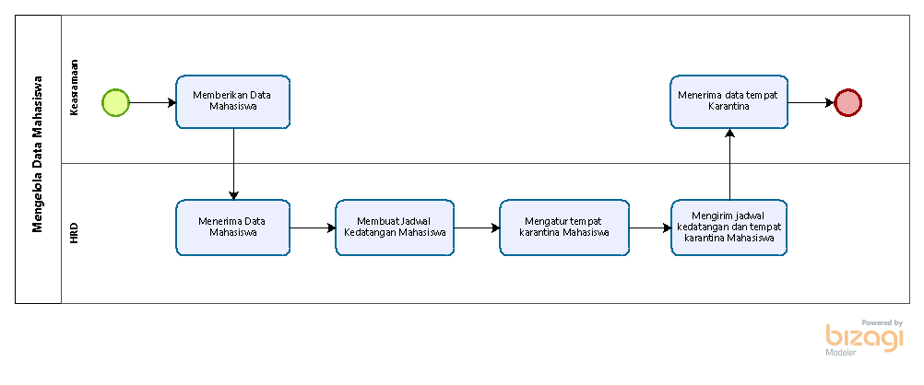
Gambar 1 Proses Mengelola Data Mahasiswa

User
Pada proses bisnis mengolah data mahasiswa, user yang terlibat adalah:
1. Keasramaan
2. HRD

Service Time
Waktu yang diperlukan untuk melakukan proses ini selama 24 jam.

Proses Menyampaikan Informasi Kedatangan Mahasiswa
Setelah jadwal kedatangan mahasiswa telah dibuat maka pihak keasramaan akan menginformasikan kepada mahasiswa. Proses ini akan dimulai dari pihak keasramaan yang akan menginformasikan jadwal re-entry kepada mahasiswa sehingga mahasiswa yang telah menerima informasi ini dapat mempersiapkan diri maupun perlengkapan barang yang akan dibawa sampai jadwal re-entry tiba.
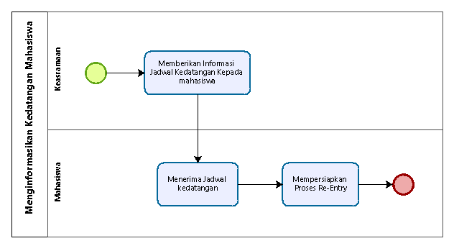
Gambar 2 Proses Menyampaikan Informasi Kedatangan Mahasiswa

User
Pada proses bisnis menginformasikan jadwal kedatangan mahasiswa, user yang terlibat adalah:
1. Keasramaan
2. Mahasiswa

Service Time
Waktu yang diperlukan untuk melakukan proses ini adalah 24 jam.

Proses Menyampaikan Informasi Kepada Pihak Terlibat
Pada proses re-entry mahasiswa, terdapat banyak pihak yang terlibat. Maka, diperlukan penyampaian informasi terkait kedatangan mahasiswa sehingga setiap pihak yang terlibat dapat melaksanakan tugas masing-masing. Proses ini dimulai dari HRD akan menginformasikan jadwal kedatangan mahasiswa kepada pihak kebersihan & inventory, keamanan, supir, klinik dan kantin. Setelah pihak yang terlibat menerima informasi, maka mereka dapat menjalankan tugas; seperti pihak kebersihan akan membersihkan gedung tempat karantina mahasiswa dan memastikan bahwa fasilitas pada setiap ruangan berfungsi dengan baik. Pihak kemananan akan mempersiapkan peralatan yang diperlukan untuk proses strelisasi barang mahasiswa. Supir akan mempersiapkan kendaraan baik untuk mahasiswa maupun barang bawaan mahasiswa. Kantin akan mempersiapkan bahan-bahan makanan seiring bertambahnya kebutuhan makanan untuk mahasiswa. Serta pihak klinik akan mempersiapkan hal-hal medis yang dibutuhkan mahasiswa.
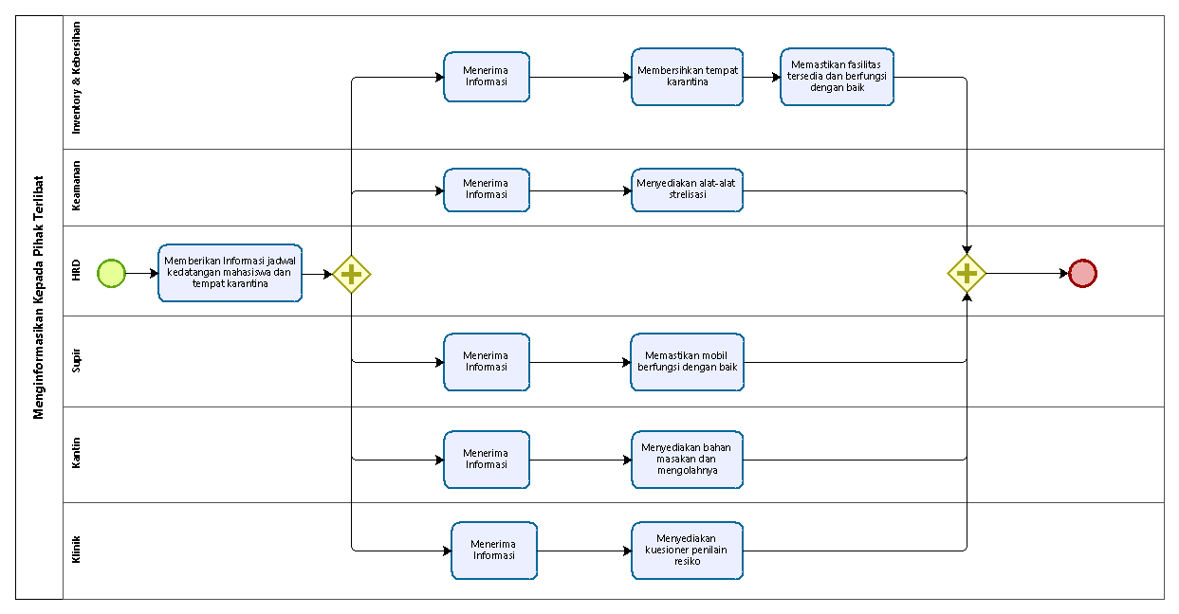
Gambar 3 Proses Menyampaikan Informasi Kepada Pihak Terlibat

User
Pada proses menyampaikan informasi kepada pihak yang terlibat selama proses re-entry melibatkan beberapa user yaitu:
- HRD
- Kebersihan & Inventory
- Keamanan
- Supir
- Kantin
- Klinik

Service Time
Waktu yang diperlukan untuk melakukan proses ini sebanyak 24 jam.

Proses Re-Entry Mahasiswa
Pada jadwal yang telah ditentukan, mahasiswa akan melakukan re-entry ditempat yang telah ditentukan. Setiap mahasiswa yang telah sampe di tempat, akan dilakukan strelisasi baik pada mahasiswa maupun barang-barang yang dibawa dari rumah. Barang-barang tersebut akan di strelisasi oleh keamanan dengan penyemprotan diinfektan. Mahasiswa juga akan diarahkan untuk mengganti baju. Jika proses ini sudah selesai mahasiswa akan mengikuti pemeriksaan barang yang dibawa. Pemeriksaan ini akan dilakukan oleh keasramaan guna memastikan barang yang dibawa sesuai dengan jumlah dan aturan yang ditentukan. Setelah itu mahasiswa akan menyerahkan hasil rapid test kepada klinik untuk diperiksa, guna memastikan mahasiswa terhindar dari covid-19. Klinik juga akan memberikan sebuah kuesioner penilaian resiko kepada mahasiswa untuk diisi. Jika proses ini sudah selesai, pihak asrama akan memberikan nama Gedung dan kamar yang akan digunakan mahasiswa selama karantina, maka supir akan membawa mahasiswa serta barang-barang mahasiswa ke tempat karantina. Mahasiswa akan melaksanakan karantina selama 5 hari. Selama proses karantina, makanan mahasiswa akan diberikan oleh pihak kantin.

Berikut adalah gambaran dari Proses Re-Entry Mahasiswa
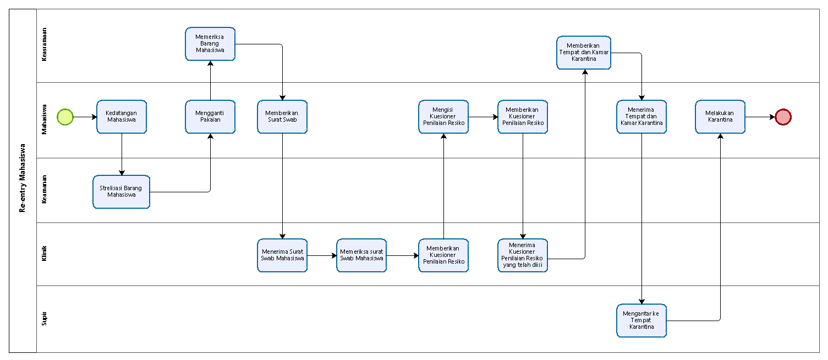
Gambar 4 Proses Re-Entry Mahasiswa

User
Proses re-entry mahasiswa melibatkan beberapa user yaitu:
- Mahasiswa
- Keasramaan
- Klink
- Supir
- Keamanan

Service Time
Waktu yang dibutuhkan untuk melakukan proses ini yaitu 9 jam.

Target System Overview
Berdasarkan gambaran current system tersebut, maka dapat menyusun target dari sistem yang akan dikembangkan untuk proses re-entry. Dalam membuat website ini, akan membantu dan mempermudah pihak yang terlibat dalam proses re-entry mahasiswa ke dalam kampus IT Del.
Dalam website ini, semua user dapat melakukan login dan akan diberikan akun bagi para pengguna sesuai dengan role yang akan disesuaikan sesuai dengan kebutuhan dari pengguna. Salah satu user dalam website ini adalah mahasiswa dimana akan terbagi menjadi dua jenis, yaitu mahasiswa yang mengajukan diri untuk melakukan re-entry dan mahasiswa yang melakukan re-entry karena sudah terjadwal. Untuk mahasiswa yang mengajukan diri untuk masuk kampus, dapat melakukan request kepada pihak keasramaan untuk re-entry yang dapat dilakukan melalui website. Mahasiswa tersebut akan mengisi sebuah form dengan mengisikan identitas diri dan asal daerah serta alasan untuk masuk kampus. Lalu, pihak keasramaan dapat melihat request yang dilakukan oleh mahasiswa melalui website dan akan melakukan pertimbangan apakah mahasiswa tersebut dapat masuk kampus atau tidak. Jika pihak keasramaan telah menyetujui mahasiswa tersebut, maka mahasiswa akan mendapatkan pemberitahuan melalui website; sedangkan untuk mahasiswa yang terjadwal tidak perlu melakukan request.
Pada pihak HRD dan keasramaan akan melakukan transaksi data melalui website. Keasramaan akan mengirimkan data mahasiswa yang melakukan re-entry kepada pihak HRD. Lalu, pihak HRD yang akan menentukan jadwal re-entry dan mengalokasikan ruangan karantina untuk mahasiswa dan mengirimkan kembali kepada pihak keasramaan. Sehingga pihak keasramaan akan memberikan jadwal re-entry mahasiswa melalui website yang akan dibangun. Selain itu, HRD juga memberikan informasi kepada pihak keamanan, inventory, klinik, kantin, dan supir yang dapat diakses melalui website ini.
Setelah mendapat notifikasi yang dapat dicek dari website, mahasiswa akan melakukan proses re-entry sesuai dengan waktu yang telah ditentukan. Pada satu hari (H-1) sebelum jadwal karantina mahasiswa diharapkan melakukan swab antigen. Hal ini merupakan salah satu syarat agar mahasiswa dapat masuk ke kampus. Surat tersebut harus di scan dan akan di upload ke website. Setelah itu, mahasiswa diharuskan mengisi Formulir Penilaian Resiko yang ada pada website. Sehingga pihak klinik dapat memeriksa kondisi dari mahasiswa yang akan melakukan re-entry.
Pada hari pelaksanaan karantina, mahasiswa akan melakukan pengecekan barang oleh pihak keasramaan dan akan dilakukan sterilisasi oleh petugas keamanan. Petugas keamanan akan mendapatkan daftar nama mahasiswa yang akan melakukan re-entry yang ada pada website ini. Setelah dilakukan pengecekan, maka mahasiswa akan diantar oleh supir ke tempat karantina. Supir juga akan mendapatkan daftar nama mahasiswa yang akan melakukan karantina dan tempat karantina. Lalu, pihak kantin juga akan mendapatkan jumlah kebutuhan makanan untuk setiap tempat karantina yang sudah diberikan oleh pihak keasramaan.

Scope
Pengembangan website ini, akan menggunakan bahasa pemograman PHP dengan framework Laravel versi 9. Laravel adalah sebuah application web framework yang memiliki sintaks yang elegan serta ekspresif. Laravel menyediakan fitur-fitur yang canggih seperti dependency injection, database abstraction yang ekspresif, queue dan scheduled jobs, unit dan integration testing dan lainnya.
Ada beberapa keuntungan menggunakan Laravel, dua diantaranya framework yang progresif, dimana terdapat perpustakaan dokumentasi, panduan, video tutorial yang luas, sehingga pengguna dapat mempelajari tanpa kewalahan serta community framework, ribuan pengembang telah berkontribusi pada framework Laravel.
Pada website yang akan dibangun, akan terdapat beberapa role seusai dengan kebutuhan masing masing yaitu Mahasiswa, HRD, Keasramaan, Keamanan, Klinik, Inventory, Kantin dan Supir. Mahasiswa dapat melakukan request kepada pihak keasramaan untuk melakukan re-entry dan juga dapat melakukan upload surat hasil SWAB untuk keperluan Re-Entry. HRD dapat melakukan pemberian jadwal karantina mahasiswa dan HRD yang akan menghubungi semua pihak terkait sesuai dengan tugas yang akan diberikan. Pihak keasramaan dapat melakukan pemberian informasi kepada mahasiswa terkait apakah disetujui atau tidak permintaan re-entry tersebut. Pihak keamanan dapat melakukan pengecekan terkait nama mahasiswa yang melakukan re-entry. Pihak klinik dapat melakukan pengecekan formular penilaian resiko dari mahasiswa dan dapat melihat hasil upload dari surat SWAB yang diberikan oleh mahasiswa. Kantin dapat melihat berapa jumlah mahasiswa yang melakukan re-entry untuk memastikan berapa jumlah makanan yang harus disediakan. Supir dapat melihat nama mahasiswa dan tempat mahasiswa yang akan melakukan karantina agar bisa diantar ke tempat karantinanya masing masing.
Metodologi yang digunakan dalam pengembangan Sistem informasi satuan pengawas internal IT Del Agile Methodology. Agile merupakan proses pengembangan software yang dapat dilakukan secara berulang untuk memenuhi kebutuhan yang telah disepakati dan dilakukan atas dasar kolaborasi antar tim dan telah terstruktur.

BPMN Target System
Berikut adalah gambaran target sistem dari aliran bisnis Proses Re-entry Mahasiswa IT Del.

Proses Melakukan Request Masuk Kampus
Mahasiswa dapat melakukan request untuk masuk kampus melalui website. Hal ini dilakukan jika mahasiswa tidak memiliki jadwal untuk masuk kampus dan didukung dengan kebutuhan tertentu. Jika mahasiswa akan melakukan request maka mahasiswa harus melakukan login terlebih dahulu, jika login berhasil maka mahasiswa dapat mengisi form request. Mahasiswa akan mengisi data diri berupa nama, NIM, dan asal daerah serta alasan mahasiswa untuk masuk kampuas. Jika request sudah dikirimkan, maka pihak keasraman akan menerima request tersebut. Jika sudah dilakukan pertimbangan, pihak akan mengkonfirmasi request tersebut dengan memberikan notifikasi. Jika request tidak diterima maka mahasiswa akan mendapatkan alasan penolakan request; sedangkan Jika request diterima maka mahasiswa akan mendapatkan pemberitahuan bahwa request diterima.
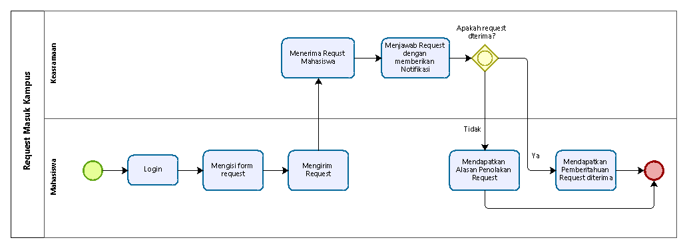
Gambar 5 Proses Melakukan Request Masuk Kampus

User
Untuk melakukan proses ini, beberapa user yang terlibat antara lain:
- Keasramaan
- Mahasiswa

Service Time
Waktu yang diperlukan untuk melakukan proses ini adalah 24 jam.

Proses Menyusun Jadwal Re-entry dan Alokasi Tempat Karantina
Berikut adalah proses yang harus dilakukan untuk menyusun jadwal re-entry dan alokasi tempat karantina. Keasramaan harus melakukan login sehingga Keasramaan dapat mengirimkan identitas mahasiswa kepada HRD, maka HRD akan menerima data tersebut sehingga HRD dapat menyusun jadwal kedatangan mahasiswa untuk melakukan re-entry dan mengalokasikan tempat karantina untuk mahasiswa. HRD akan mengirimkan data tersebut kembali kepada keasramaan. Jika keasramaaan sudah mendapatkan data-data tersebut, maka keasramaan akan memberikan pemberitahuan kepada mahasiswa mengenai jadwal re-entry yang akan dilakukan.
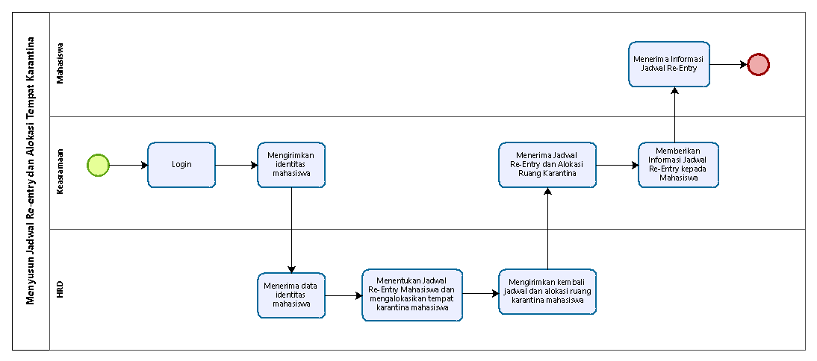
Gambar 6 Proses Menyusun Jadwal Re-entry dan Alokasi Tempat Karantina

User
Beberapa user yang terlibat untuk melakukan proses ini adalah:
- HRD
- Keasramaan
- Mahasiswa

Service Time
Waktu yang diperlukan untuk melakukan proses ini adalah 9 jam.

Proses Memberikan Informasi Kepada Pihak Terkait
Jika jadwal kedatangan mahasiswa atau re-entry telah dikeluarkan maka HRD harus menginformasikan kepada beberapa pihak yang terlibat sehingga mereka dapat melaksanakan tugas dengan baik. HRD akan melakukan Login terlebih dahulu untuk dapat memberikan informasi terkait re-entry mahasiswa kepada beberapa pihak seperti inventory, keamanan, supir, klinik, dan kantin. Jika sudah menerima informasi, maka inventory akan menerima data tempat karantina yang akan digunakan sehingga pihak inventory akan membersihkan Gedung dan memastikan fasilitas tersedia; sedangkan pihak klinik dan kantin akan menerima nama mahasiswa yang akan melaksanakan re-entry setiap harinya. Sedangkan supir akan menerima nama mahasiswa dan tempat karantina mahasiswa. Serta pihak kantin akan menerima jumlah mahasiswa yang karantina di suatu Gedung.
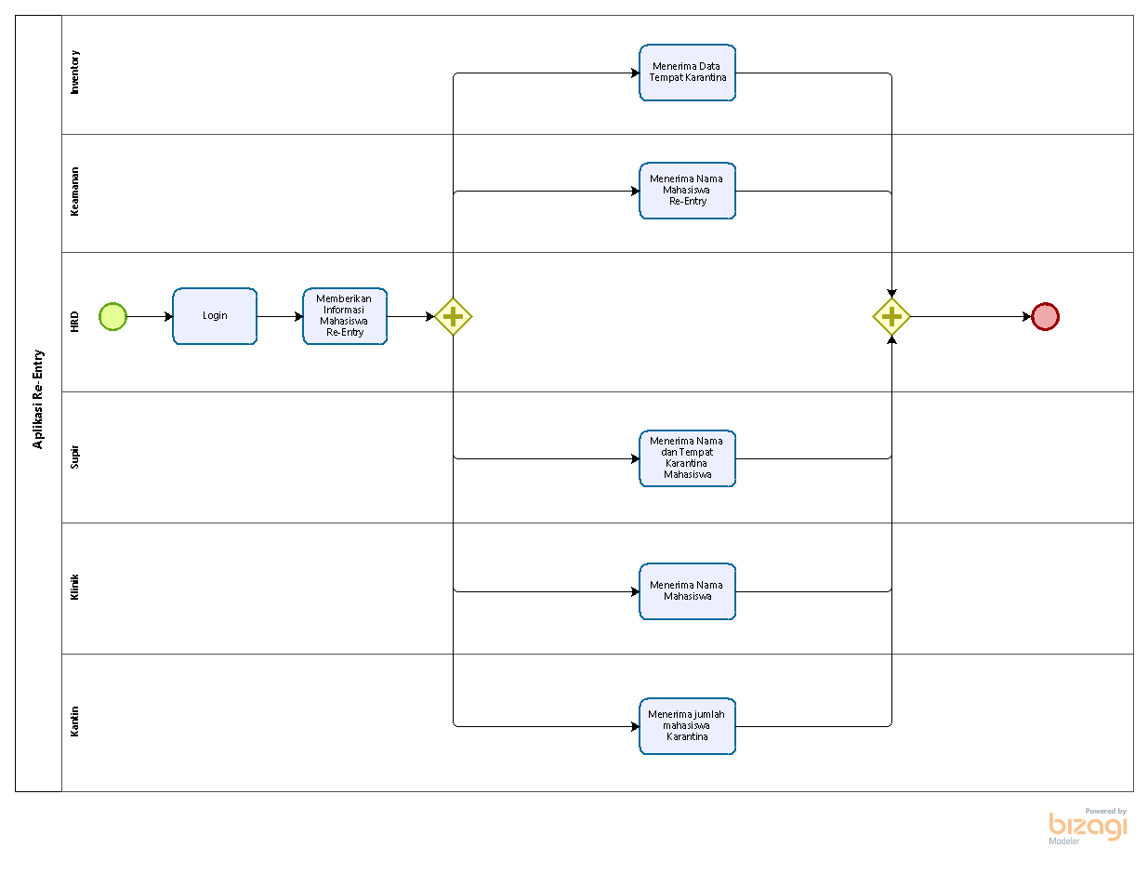
Gambar 7 Proses Memberikan Informasi Kepada Pihak Terkait

User
Untuk melakukan proses ini maka terdapat beberapa user yang terlibat seperti :
- Kantin
- Klinik
- Supir
- HRD
- Keamanan
- Inventory dan kebersihan

Service Time
Waktu yang diperlukan untuk melakukan proses ini adalah 10 menit.

Proses Mengisi Formulir Kesehatan dan Upload Surat Swab
Satu hari sebelum mahasiswa melakukan re-entry mahasiswa harus mengisi form Kesehatan dan mengupload surat swab mahasiswa. Untuk melakukan hal ini, mahasiswa harus terlebih dulu melakukan login, sehingga mahasiswa dapat mengisi formulir Kesehatan dan mengupload hasil swab mahasiswa. Sehingga pihak klinik dapat melakukan cek terhadap formulir dan hasil swab tersebut.
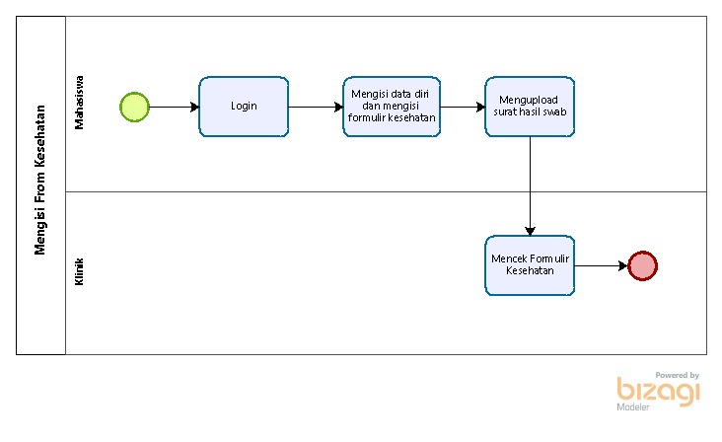
Gambar 8 Proses Mengisi Formulir Kesehatan dan Upload Surat Swab

User
Untuk melakukan proses ini maka beberapa user yang terlibat yaitu:
- Klinik
- Mahasiswa

Service Time
Waktu yang diperlukan untuk melakukan proses ini adalah 10 menit.

Proses Validasi Mahasiswa Re-Entry
Untuk mendapatkan nama mahasiswa yang akan melakukan re-entry maka petugas keamaanan harus login terlebih dahulu sehingga dapat melakukan pengecekan terhadap nama mahasisw yang akan melakukan re-entry.
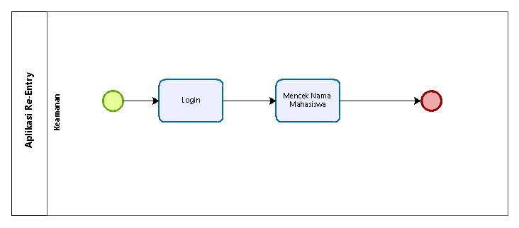
Gambar 9 Proses Validasi Mahasiswa Re-Entry

User
Untuk melakukan proses ini maka user yang terlibat adalah Keamanan.

Service Time
Untuk melakukan proses ini memerlukan waktu 10 menit.

Proses Pengantaran Mahasiswa Karantina
Untuk dapat melakukan tugasnya seorang supir harus melakukan login terlebih dahulu sehingga supir dapat mendapatkan nama mahasiswa dan tempat karantina mahasiswa sehingga supir dapat mengantarkan mahasiswa dengan baik.
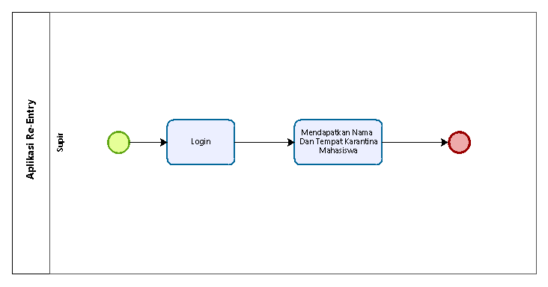
Gambar 10 Proses Pengantaran Mahasiswa Karantina

User
Untuk melakukan proses ini maka user yang terlibat adalah Supir.

Service Time
Waktu yang diperlukan untuk melakukan proses ini adalah 10 menit.

User Characteristics
Table 3 User Characteristics
User Group/Role | Kepentingan Akses | Hak Akses
Mahasiswa | Mengajukan re-entry | Akun mahasiswa
Keasramaan | - Menyetujui request re-entry  - Memberikan data mahasiswa | Akun keasramaan
HRD | - Memberikan jadwal dan alokasi tempat karantina  - Mengkoordinasi dengan semua pihak | Akun HRD
Inventory | Mengetahui tempat karantina | Akun inventory
Klinik | Cek kesehatan mahasiswa | Akun klinik
Keamanan | Mendapatkan data mahasiswa | Akun pihak keamanan
Kantin | Mendapatkan jumlah mahasiswa yang karantina | Akun kantin
Supir | Mendapatkan nama dan tempat karentina mahasiswa | Akun supir

Platform
- Operating system : Windows 11 or newer
- Development Tools : Visual Studio Code
- Bahasa : HTML, CSS, javascript, PHP dan mySQL
- Pengoperasian Website: Browser (Chrome, Firefox,etc)
- Perancangan Diagram : Visual Paradigm,Bizagi Modeler,Enterprise Architect
- Pengerjaan Dokumen : Microsoft Office (Word,PowerPoint)
- Merancang Desain : Figma, Mock-up

Development
Development atau pengembangan pada website ini terdiri dari infrastruktur, hardware yang dibutuhkan, dan software sebagai development tools seperti yang diuraikan pada subbab berikut.

Hardware requirement
Table 4 Hardware requirement
Hardware | Spesification
Combined Web & Database Server | MySql, 2 x 1.6 GHz CPU, 3.5 GB RAM, dan Basic Medium VM (virtual machine)
Web server | Web Server Medium with 100 GB, 8 CPU cores, and 16 GB RAM
Processor | 3.3 GHz x86- or x64-bit dual core processor with SSE2 instruction set

S/W Development Tools
Table 5 S/W development Tools
Groups | Tools | Spesification
Code Editor | IDE | VisuaL Studio Code
Image editor | Adobe Photoshop | Adobe Photoshop 2018 19.1.5 (64 Bit)
Sound Editor | - | -
Animation | Programming languange | Javascript,JQuery,CSS dan Bootstrap.
Client | Browser | IE.5, Netscape versi 4 ke atas
Dokumentasi | Paket Office | MS Office

Operational
Pengoperasian aplikasi membutuhkan spesifikasi hardware dan software yang secara detail dijelaskan pada subbab 2.5.2.2.

Hardware Requirement
Table 6 Hardware Requirement
Hardware | Spesification
Server | PHP server, XAMPP
Web server | 8 CPU cores, 16 GB RAM
Memory (RAM) | Minimum 1 GB; Recommended 4 GB or above
Hard Drive | Minimum 32 GB; Recommended 64 GB or more

S/W Requirement
Table 7 S/W Requirement
Groups | Components | Spesification
Browser | Chrome | Minimal versi terbaru yaitu chrome versi 76
Animation | Chrome | Minimal versi terbaru yaitu chrome versi 76

Specification
Bab ini menjelaskan mengenai kebutuhan yang diperlukan dalam pembangunan Aplikasi Re-Entry Mahasiswa Institut Teknologi Del yang meliputi spesifikasi persyaratan antarmuka, spesifikasi data, spesifikasi fungsional, spesifikasi non-fungsional, dan kebutuhan lainnya.

Interface Requirement Specification
Pada sub-bab ini, menjelaskan apa saja yang dibutuhkan pengguna dalam mengakses Aplikasi Re-Entry Mahasiswa Institut Teknologi Del. Kebutuhan pengguna dapat ditinjau dari beberapa antarmuka perangkat keras, antarmuka perangkat lunak dan deskripsi komunikasi.

Hardware Interface
Hardware interface atau antarmuka perangkat keras dibutuhkan untuk mempermudah pengguna berkomunikasi dengan aplikasi. Antarmuka perangkat keras yang diperlukan pengguna dalam menggunakan Aplikasi Re-Entry Mahasiswa Institut Teknologi Del adalah.
Table 8 Hardware Interface
No | Antarmuka Pengguna | Fungsi
 | Keyboard | Antarmuka keyboard digunakan untuk memasukkan data/ instruksi berupa kode-kode ke komputer melalui penekanan tombol-tombol. Ketika menekan salah satu tombol maka sinyal listrik dikirim ke komputer.
 | Mouse | Antarmuka mouse digunakan untuk memindahkan objek dari satu tempat ke tempat lain.
 | Monitor | Antarmuka monitor digunakan untuk melihat tampilan dari aplikasi.

Software Interface
Berikut ini deskripsi SW interface yang diperlukan agar SW yang dibangun dapat
berfungsi dengan baik.
Table 9 Software Interface
No | Antarmuka Pengguna | Keterangan
 | XAMPP | Mendukung banyak sistem operasi yang merupakan kumpulan dari beberapa program yang digunakan sebagai penerjemah bahasa yang ditulis dengan Bahasa pemrograman PHP.
 | MySQL | Digunakan untuk memudahkan pengembang melakukan pengolahan data.
 | Google Chrome and Microsoft Edge | Digunakan untuk membuat dokumen.
 | Visual Studio Code | Digunakan untuk melakukan pengkodian agar terbangunnya suatu sistem.

Communication Description
Pada sub-bab ini, menjelaskan tentang deskripsi komunikasi yang dibutuhkan dalam berinteraksi dengan Aplikasi Re-Entry Mahasiswa Institut Teknologi Del adalah jaringan
seperti wifi dan jaringan seluler.

Communication Protocol
Protokol komunikasi merupakan sistem aturan yang digunakan untuk mengizinkan dua
atau lebih entitas dari sebuah sistem komunikasi untuk mentransmisikan informasi
melalui berbagai variasi kuantitas fisik. Aplikasi Re-Entry Mahasiswa Institut Teknologi Del menggunakan MySQL yang merupakan database untuk menyimpan data serta
menggunakan jaringan internet atau WIFI untuk dapat mengakses sistem yang akan
dibagun.

Communication Method
Dalam komunikasi proyek, supervisor (Product Owner) yang bertanggung jawab untuk mengkomunikasikan masalah-masalah terkait dengan proyek yang akan dikembangkan dengan menggunakan jenis metode sebagai berikut.
- interactive communication
Metode komunikasi ini dilakukan dengan melakukan diskusi secara langsung antara anggota kelompok PAII-07-2022 dan dosen pembimbing.

- push communication
Dalam metode komunikasi ini, kelompok PAII-07-2022 (receiver) menerima informasi penting yang dibutuhkan selama pengerjaan proyek pembangunan Aplikasi Re-Entry Mahasiswa Institut Teknologi Del. Informasi tersebut diterima dari dosen pembimbing.

- pull communication
Melalui metode ini, pembimbing maupun kelompok PAII-07-2022 dapat mengakses setiap informasi yang terdapat dalam Aplikasi Re-Entry Mahasiswa Institut Teknologi Del dalam jangka waktu yang tidak dibatasi

Data Interface Description
Pada bagian ini dijelaskan deskripsi data yang ada pada sistem pembangunan Aplikasi Re-Entry Mahasiswa Institut Teknologi Del yang terdapat dalam database. Saat pengerjaan proyek tim developer juga memiliki tugas untuk merancang database yang terdiri atas beberapa tabel.

Data Description
Pada deskripsi data, menjelaskan tentang kelengkapan data dan penyimpanannya serta struktur hubungan antar data itu sendiri. Data yang digunakan untuk membuat Aplikasi Re-Entry Mahasiswa Teknologi Del yang berbasis web diambil dari database yang telah dirancang oleh developer. Data dapat dilihat dari tabel berikut.

Table 10 Database
Nama Tabel | Primary Key | Deskripsi Isi
users | id | Berisi id, username, name, email, password, role, gambar, dan remember_token
re_entry | re_entry_id | Berisi re_entry_id, nim, nama, keperluan, asal, angkatan, prodi, dan status.
perlengkapan | perlengkapan_id | Berisi perlengkapan_id, nama_perlengkapan, gambar, keterangan, jumlah, dan filter.
ruang_kamar | ruang_kamar_id | Berisi ruang_kamar_id, nama_asrama, dan no_kamar.
peraturan | peraturan_id | Berisi peraturan_id, nama_peraturan, dan file_peraturan.
layanan | layanan_id | Berisi layanan_id, nama, nik, prodi, tanggal, no_hp, value, fileswab, dan filepersetujuan.

Data Format
Data yang digunakan pada sistem aplikasi ini, diperoleh dari database re_del. Daftar tabel yang terdapat pada database adalah sebagai berikut.
- Table users
Identifikasi/Nama: users
Deskripsi Isi : Tabel ini menyimpan data user
Volume : 8 fields
Primary Key : id
Detail deskripsi :

Table 11 Table Users
No | Nama | Deskripsi | Type | NULL | Default | keterangan
 | id | Berisi id user | bigint (20) |  |  | Primary Key
 | name | Berisi nama user | varchar (255) |  |  | -
 | username | Berisi username user | varchar (255) |  |  | -
 | email | Berisi email user | varchar (255) |  |  | -
 | password | Berisi password user | varchar (255) |  |  | -
 | role | Berisi role user | int (11) |  |  | -
 | gambar | Berisi foto diri user | varchar (255) |  |  | -
 | remember_token | - | varchar (255) |  |  | -

- Table re-entry
Identifikasi/Nama: re-entry
Deskripsi Isi : Tabel ini menyimpan data dari mahasiswa yang telah melakukan request ataupun yang telah tersusun ke asrama.
Volume : 9 fields
Primary Key : re_entry_id
Detail deskripsi :
Table 12 Table Re-entry
No | Nama | Deskripsi | Type | NULL | Default | Keterangan
 | re_entry_id | Berisi id user | bigint (20) |  |  | Primary Key
 | nama | Berisi nama | varchar (255) |  |  | -
 | nim | Berisi nim dari mahasiswa | varchar (255) |  |  | -
 | angkatan | Berisi tahun angkatan mahasiswa yang masuk ke asrama | varchar (255) |  |  | -
 | prodi | Berisi prodi mahasiswa yang masuk ke asrama | varchar (255) |  |  | -
 | keperluan | Berisi keperluan yang dibawa ke asrama | Text |  |  | -
 | asal | Berisi data asal daerah mahasiswa | varchar (255) |  |  | -
 | date | Berisi tanggal kedatangan dari mahasiswa | date |  |  | -
 | status | Berisi status mahasiswa; apakah sudah di approve atau tidak | varchar (255) |  |  | -

- Tabel perlengkapan
Identifikasi/Nama: perlengkapan
Deskripsi Isi : Tabel ini menyimpan data perlengkapan yang akan dibawa oleh mahasiswa ke asrama.
Volume : 8 fields
Primary Key : perlengkapan _id
Detail deskripsi :
Table 13 Tabel perlengkapan
No | Nama | Deskripsi | Type | NULL | Default | keterangan
 | perlengkapan_id | Berisi id perlengkapan | int (10) |  |  | Primary Key
 | nama_perlengkapan | Berisi nama perlengkapan | varchar (200) |  |  | -
 | gambar | Berisi gambar dari perlengkapan | varchar (200) |  |  | -
 | keterangan | Berisi deskripsi dari perlengkapan | text |  |  | -
 | jumlah | Berisi jumlah barang | text |  |  | -
 | filter | Berisi | varchar (255) |  |  | -

- Tabel Ruang Kamar
Identifikasi/Nama: ruang_kamar
Deskripsi Isi : Tabel ini menyimpan data ruang karantina yang akan ditempati oleh mahasiswa.
Volume : 3 fields
Primary Key : ruang_kamar_id
Detail deskripsi :
Table 14 ruang_kamar
No | Nama | Deskripsi | Type | NULL | Default | keterangan
 | ruang_kamar_id | Berisi id ruang kamar | int (10) |  |  | Primary Key
 | nama_asrama | Berisi nama asrama/gedung | varchar (200) |  |  | -
 | no_kamar | Berisi username user | varchar (200) |  |  | -

- Tabel Peraturan
Identifikasi/Nama: peraturan
Deskripsi Isi : Tabel ini menyimpan data peraturan yang selama karantina ataupun selama dalam asrama/kampus.
Volume : 3 fields
Primary Key : peraturan _id
Detail deskripsi :
Table 15 Tabel peraturan
No | Nama | Deskripsi | Type | NULL | Default | keterangan
 | peraturan _id | Berisi id peraturan | int (10) |  |  | Primary Key
 | file_peraturan | Berisi file peraturan | varchar (200) |  |  | -
 | nama_peraturan | Berisi nama peraturan | varchar (200) |  |  | -

- Tabel Layanan
Identifikasi/Nama: layanan
Deskripsi Isi : Tabel ini menyimpan layanan
Volume : 10 fields
Primary Key : layanan_id
Detail deskripsi :

Table 16 Tabel layanan
No | Nama | Deskripsi | Type | NULL | Default | keterangan
 | layanan _id | Berisi id kamar | int (10) |  |  | Primary Key
 | nama | Berisi nama mahasiswa yang bertanya | varchar (225) |  |  | -
 | nik | Berisi nik | varchar (255) |  |  | -
 | angkatan | Berisi angkatan mahasiswa | varchar (255) |  |  | -
 | prodi | Berisi prodi mahasiswa | varchar (255) |  |  | -
 | tanggal | Berisi tanggal | date |  |  | -
 | nohp | Berisi nomor handphone dari mahasiswa | varchar (255) |  |  | -
 | value | - | varchar (255) |  |  | -
 | fileswab | Berisi file swab yang akan di-submit ataupun telah di submit. | varchar (255) |  |  | -
 | filepersetujuan | Berisi file persetujuan yang akan di-submit ataupun yang telah di submit | varchar (255) |  |  | -

Validation
Setiap data yang dimasukkan ke dalam masing-masing tabel diberikan kondisi untuk memvalidasi apakah data yang dimasukkan bernilai null atau tidak.

User Interface Specification
User interface atau antarmuka pengguna adalah kebutuhan yang diperlukan untuk
menghubungkan pengguna dengan sistem operasi sehingga aplikasi dapat digunakan.
Aplikasi akan meminta data yang dibutuhkan dari pengguna melalui interface untuk
diolah dan memberikan hasil yang sesuai dengan kebutuhan pengguna. User interface
Aplikasi adalah interface yang mudah dimengerti oleh pengguna sehingga mempermudah
pengguna dalam mengakses Aplikasi Re-Entry Mahasiswa Institut Teknologi Del Berbasis Website .

Data Specification
Pada sub-bab ini, menjelaskan mengenai spesifikasi data yang digunakan pada pembangunan Aplikasi Re-Entry Mahasiswa Institut Teknologi Del. Spesifikasi data yang digambarkan dalam bentuk ERD. Kelompok PAII-2022-07 merancang sebuah database yang akan digunakan dalam pembangunan Aplikasi Re-Entry Mahasiswa Institut Teknologi Del.

Persistent Data Description
Pada Entity Relationship Diagram (ERD), menggambarkan keseluruhan entity yang terdapat dalam database yang dirancang dalam penegemabangan Aplikasi Re-Entry Mahasiswa Institut Teknologi Del. Berikut adalah gambar ERD yang telah dibuat.
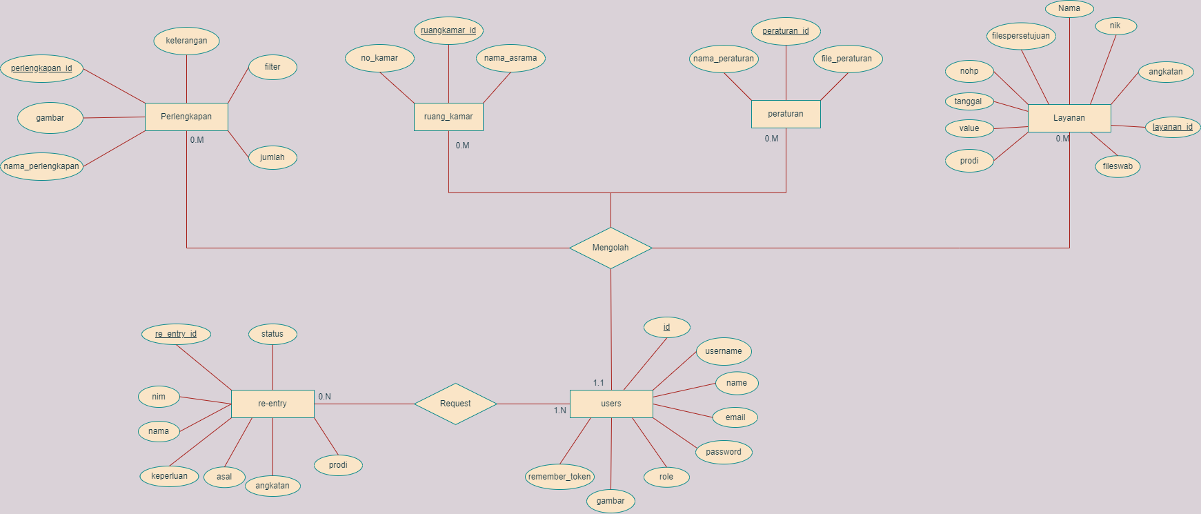
Gambar 11 ER-Diagram

Use Case Diagram
Pada use case diagram menggambarkan sebuah kegiatan atau interaksi yang saling berkaitan antara aktor dan sistem dari pembangunan Aplikasi Re-Entry Mahasiswa Institut Teknologi Del.
Berikut adalah use case diagram yang telah dibuat.
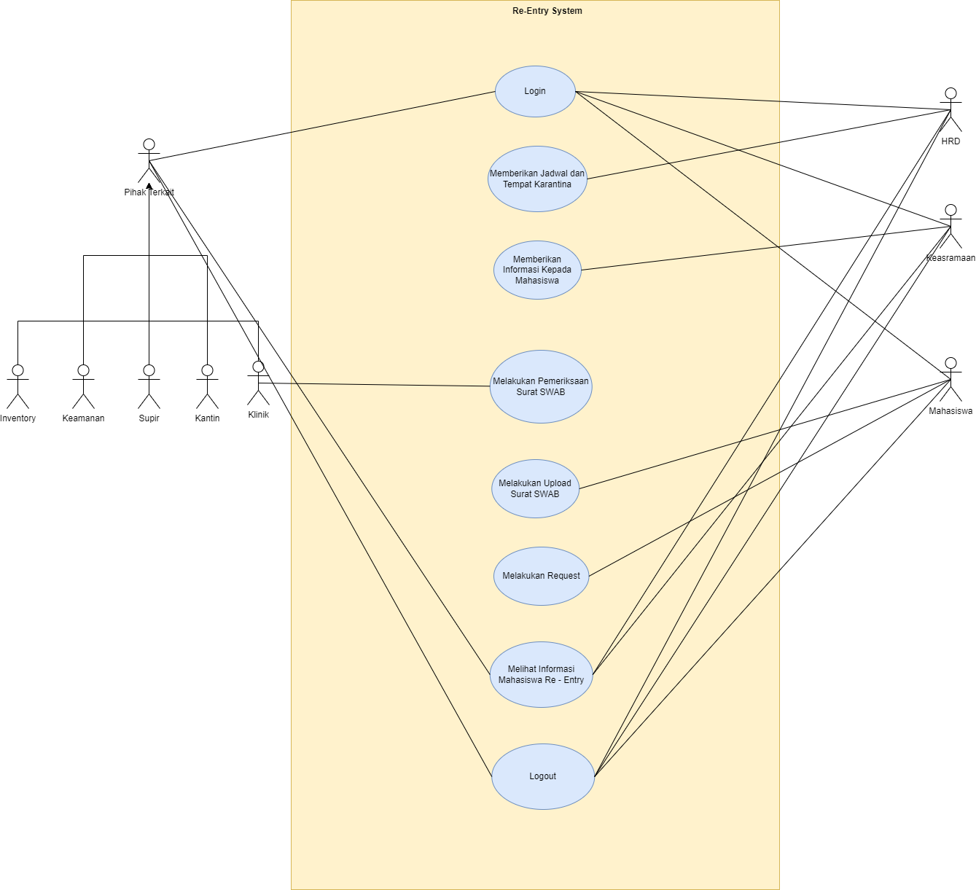
Gambar 12 Use Case Diagram

Use Case Scenario

Functional Specification
Spesifikasi fungsional menjelaskan mengenai jenis fungsi yang digunakan dalam pembangunan Aplikasi Re-Entry Mahasiswa IT Del berbasis web. Spesifikasi fungsi tersebut dapat dilihat pada tabel berikut.

Kode Fungsi | Nama Fungsi | Deskripsi

Non-Functional Specification
Berikan deskripsi dari kebutuhan non fungsional yang harus dipenuhi. Misalnya dalam program online dan real time, batasan waktu yang harus dipernuhi. Atau, availability SW.

Other requirement
Bagian ini memuat deskripsi requirement yang belum didefinisikan pada subbab sebelumnya.

Design
Pada bab ini, menjelaskan mengenai deskripsi desain dari Aplikasi Re-Entry Mahasiswa
Institut Teknologi Del berbasis website yang meliputi display (user interface), input description & format, process description, output description & format yang terdapat pada sistem tersebut.

Function-1 Authentikasi
Pada fungsi authentikasi, terdapat login dan logout; yang dimana login digunakan agar user dapat mengakses sistem dengan cara memasukkan username dan password yang sesuai dan juga logout digunakan ketika user telah selesai mengakses sistem.

Display (user interface)
Halaman ini adalah halaman login yang digunakan oleh user untuk login ke halaman aplikasi berbasis web. Berikut adalah user interface dari halaman login.
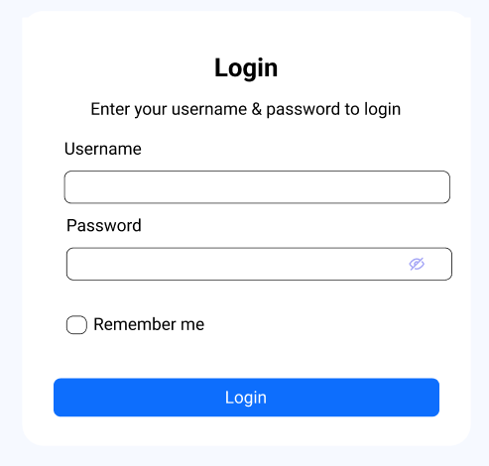

Input Description & Format
Untuk dapat mengakses aplikasi berbasis web ini, maka terlebih dahulu login dengan memasukkan username dan password pada form login.

Process Description
Objek Terkait : Login
Event : Input, Click
Spesifikasi Proses/algoritma:
- Input username dan password.
- Click button login
- Proses autentikasi
- IF : username dan password benar, login berhasil dan user diarahkan ke halaman dashboard.
- ELSE : username dan password tidak benar, login gagal; maka terdapat pop-up yang berupa pesan bahwa username atau password salah.

Output Description & Format
Setelah user berhasil melakukan login, maka user dapat mengakses sistem tersebut; seperti mengelola data ataupun melihat informasi yang terdapat dalam website.

Function- 2 Mengelola Data Diri
Fungsi ini merupakan fungsi yang dilakukan oleh user mengubah data pribadi.

Display (user interface)
Berikut adalah user interface dari halaman mengubah data diri.
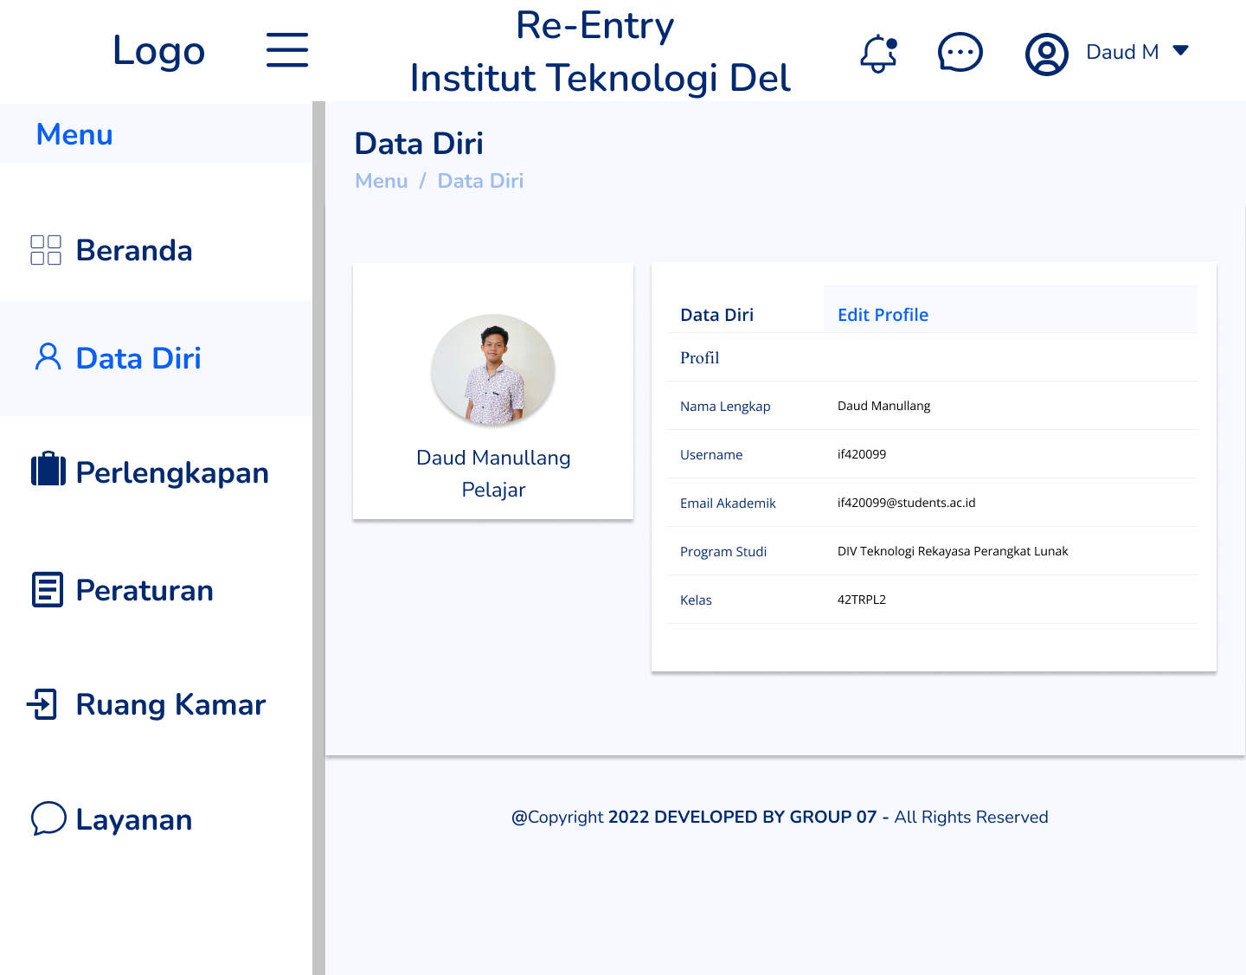

Input Description & Format
Setelah user melakukan login, maka user dapat mengubah data diri yang terdapat pada menu website.

Process Description
Objek terkait : Mengubah data pribadi.
Event : Input, Click
Spesifikasi Proses/algoritma:
- User masuk ke sistem
- User memilih data diri
- User memilih edit profile
- IF: User menekan link Ubah profile, muncul form untuk mengubah data diri.

Output Description & Format
Output dari proses yang telah dijalankan adalah user dapat mengelola data diri masing-masing.

Function-3 Layanan
Pada fungsi ini, yang menggunakan yaitu mahasiswa yang dimana mahasiswa akan mengisi form resiko Covid-19 yang akan digunakan saat re-entry ke kampus.

Display (user interface)
Berikut adalah tampilan dari halaman layanan.
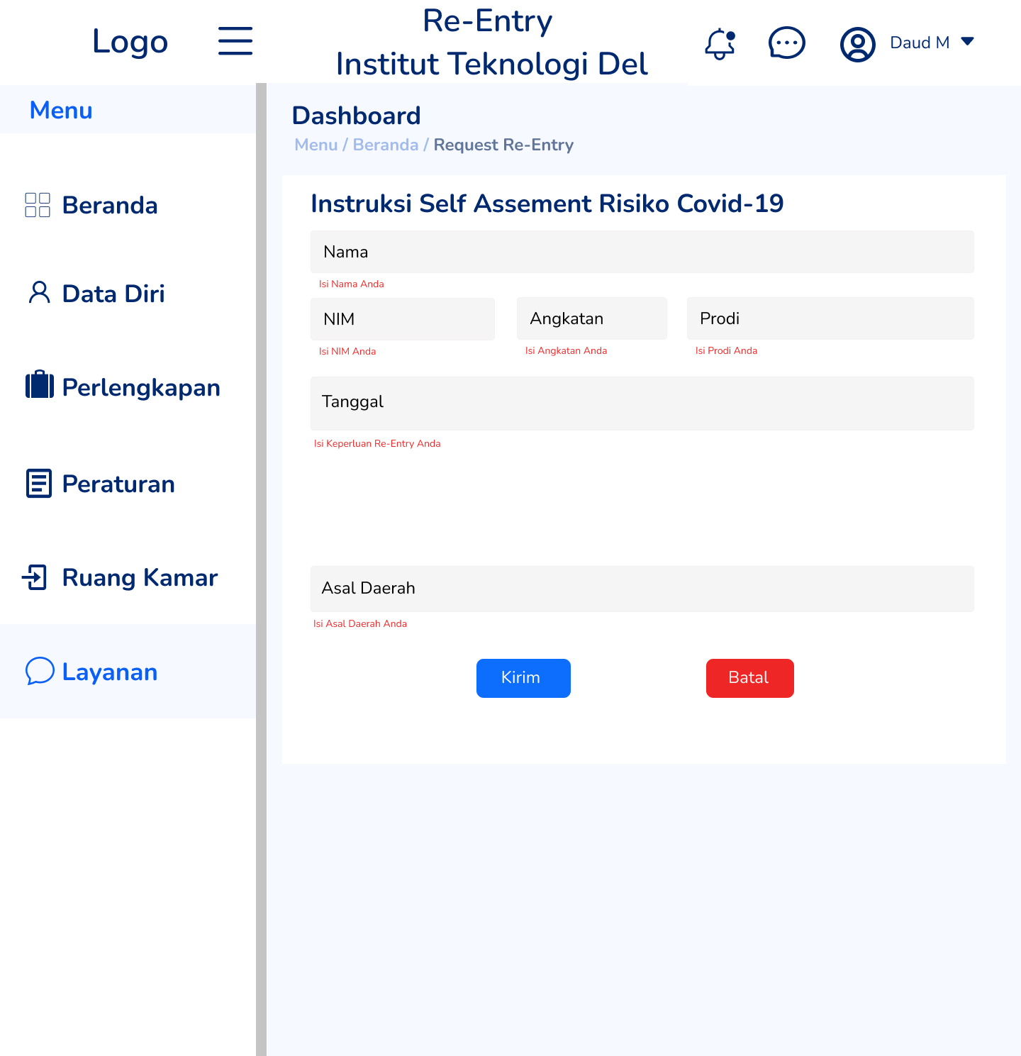

Input Description & Format
Dalam fungsi ini, mahasiswa akan melakukan pengisian form yang dimana akan digunakan saat re-entry ke kampus. Setelah melakukan pengisian form, maka mengklik button kirim pada form tersebut.

Process Description
Objek terkait : Layanan.
Event : Input, Click
Spesifikasi Proses/algoritma:
- User masuk ke sistem
- User memilih menu layanan
- User mengisi form resiko Covid-19
- IF: User menekan link Ubah profile, muncul form untuk mengubah data diri.

Output Description & Format
Setelah user (mahasiswa) mengisi form, maka akan menekan button kirim, dimana akan terkirim ke klinik.

Function-4 Request re-entry
Pada fungsi ini, yang menggunakan yaitu mahasiswa yang dimana mahasiswa akan melakukan permintaan untuk masuk kampus.

Display (user interface)
Berikut adalah tampilan dari halaman request re-entry.
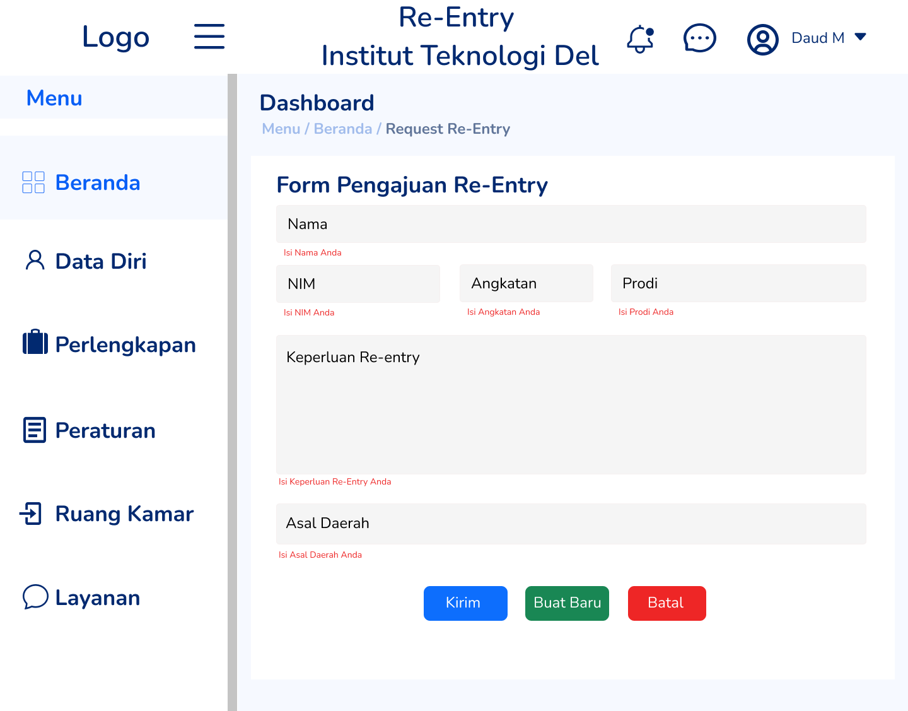

Input Description & Format
Dalam fungsi ini, mahasiswa melakukan permintaan masuk ke kampus dengan mengisi form yang berisi nama, nim, angkatan, prodi, keperluan re-entry, dan asal daerah.

Process Description
Objek terkait : Request re-entry
Event : Input, Click
Spesifikasi Proses/algoritma:
- User masuk ke sistem
- User memilih request re-entry
- User mengisi form pengajuan re-entry
- IF: User menekan link Ubah profile, muncul form untuk mengubah data diri.

Output Description & Format
Setelah user mengisi form pengajuan re-entry, maka user mengklik button kirim dan mahasiswa menunggu persetujuan dari keasramaan.

Function-5 Mengelola Informasi
Pada fungsi ini, yang akan mengakses yaitu keasramaan yang dimana mengelola informasi yang ada pada website.

Display (user interface)
Berikut adalah salah satu tampilan dari kelola informasi pada website.
- Tampilan mengelola perlengkapan
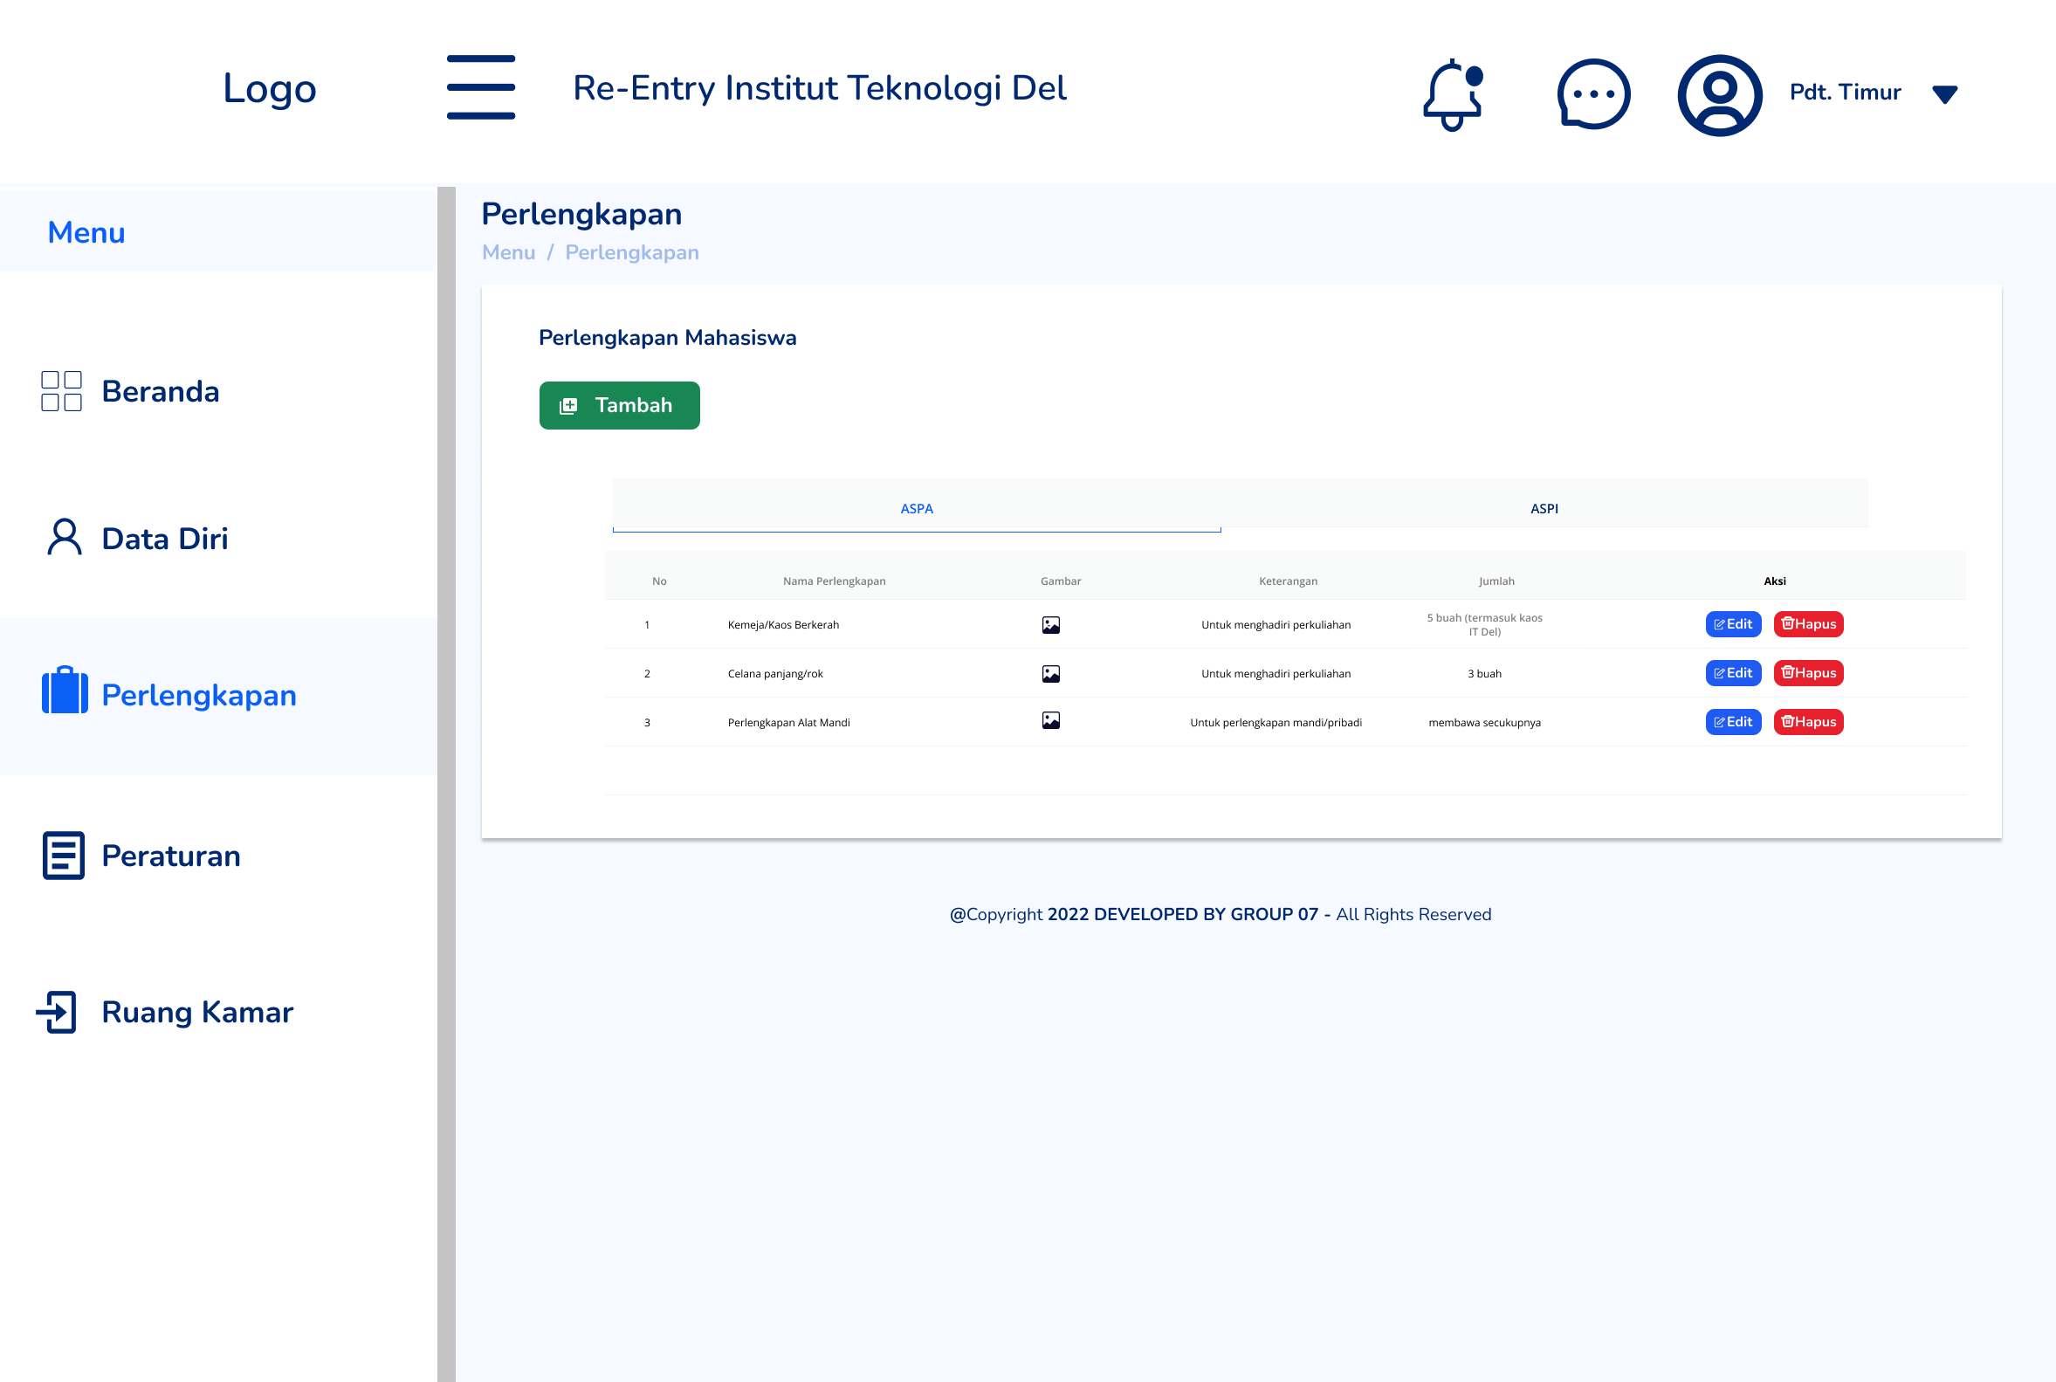

- Menambah data
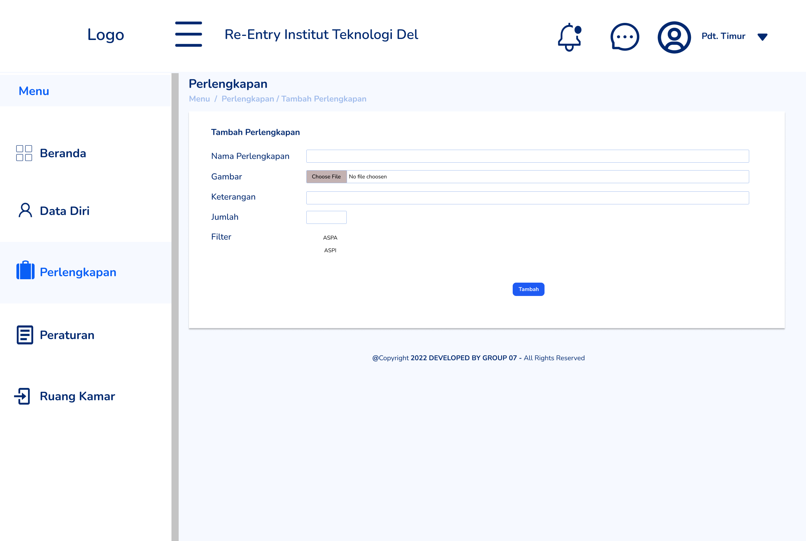

- Mengubah data
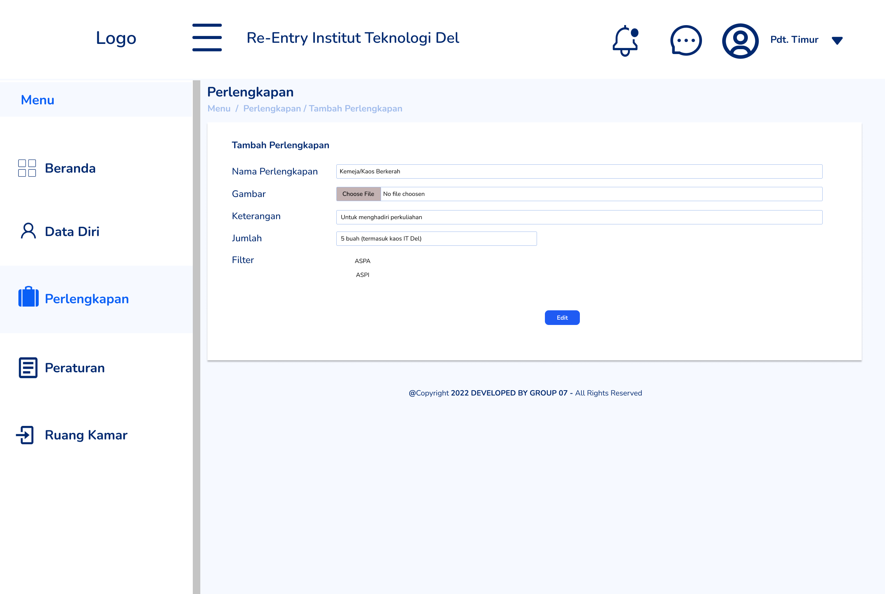

Input Description & Format
Pada fungsi ini, keasramaan mengelola data informasi yang ada di website; seperti perlengkapan, peraturan, dan ruang kamar karantina. Untuk mengelola, keasramaan melakukan tambah dan ubah informasi dengan form yang telah ditampilkan dalam website.

Process Description
Objek terkait : Mengelola informasi
Event : Input, Click
Spesifikasi Proses/algoritma:
- User (keasramaan) masuk ke sistem
- User (keasramaan) memilih menu Kelola informasi
- User (keasramaan) melakukan CRUD pada website
- IF: User menekan link Ubah profile, muncul form untuk mengubah data diri.

Output Description & Format
Setelah keasramaan melakukan CRUD (Create, Read, Update, and Delete) pada form dalam website, maka keasramaan mengklik kirim apabila terjadi perubahan ataupun penambahan.

Testing
Bagian ini berisi perencanaan Test, identifikasi butir uji dan skenario untuk melakukan test.

Test Preparation
Bagian ini memuat hal-hal persiapan yang harus dilakukan untuk melakukan test

Procedural Preparation
Tuliskan persiapan prosedural yang harus dilakukan.

HW & Network Preparation
Tuliskan yang harus disiapkan, sangat penting utk SW jaringan, misalnya port berapa saja yang harus dibuka, dan hal-hal yang berkaitan dengan jaringan

SW Preparation
Tuliskan SW tools yang perlu disiapkan untuk testing, mendukung testing atau bahkan akan dipakai untuk men-test (jika testing tidak hanya dilakukan secara manual). Jadi, SW yang dimaksud di sini adalah justru bukan SW yang akan ditest

Test Plan and Identification

Bagian ini menjelaskan lingkup keseluruhan dari perencanaan pengujian. Dari sejumlah requirement yang akan diuji yang dituliskan pada Functional Specification,, buatlah pengelompokannya dan jadikan tabel pada bagian ini.

Contoh:
Kelas Uji | Butir Uji | Tingkat Pengujian | Traceability |  | Jenis Pengujian | Jadwal
Kelas Uji | Butir Uji | Tingkat Pengujian | No. Fungsi | No. Butir Uji | Jenis Pengujian | Jadwal
Pengujian Antarmuka Pengguna | Pengujian Koneksi ke server | Pengujian Sistem |  |  | White Box | 12/01/2000 – 15/01/2000
Pengujian Antarmuka Pengguna | Pengujian pengiriman pesan dr .. ke… | Pengujian Unit |  |  | Black Box | 15/01/2000 – 17/01/2000
Pengujian Antarmuka Pengguna | Pengujian penerimaan pesan dari .. ke … | Pengujian Unit |  |  | Black Box | 15/01/2000 – 17/01/2000
Monitoring | Monitoring koneksi ke Server X | Pengujian Unit |  |  | Black Box | 18/01/2000 – 19/01/2000
Monitoring | Monitoring Workstation yang aktif | Pengujian Unit |  |  | White Box | 19/01/2000 – 20/01/2000
Traffic | Pengukuran Traffik ke host XYZ

Test Script & Result
Pada bagian ini, setiap butir uji ditest. Disarankan menggunakan format sbb. Untuk setiap butir uji pada bab 5.2, dibuat sebuah subbab sbb. Jika pengujian dilakukan lebih dari satu kali, maka dapat dibuat lampiran (test History).

Test Script Butir-Uji-1
Identifikasi |  | No-Kasus-Uji
No. Fungsi
Nama Butir Uji
Tujuan
Deskripsi
Kondisi Awal |  | -
Tanggal Pengujian
Penguji
Skenario Pengujian
Tuliskanlah Prekondisi dan skenario (prosedur, langkah) yang harus dilakukanoleh Tester

Kriteria Evaluasi Hasil
Tuliskanlah kriteria evaluasi

Kasus dan Hasil Pengujian
Data Masukan | Yang diharapkan |  | Pengamatan | Kesimpulan
[ ] diterima
[ X ] ditolak
[ ] diterima
[ ] ditolak
Catatan
Tuliskan catatan yang perlu disampaikan. Terutama jika terjadi kasus ”ditolak”, harus dijelaskan apa yang terjadi. Sertakan print Screen dan buatlah Test Incident Report

Test Script Butir-Uji-2
Dst. tuliskan

Test Summary Result & History
Jika pengujian dilakukan lebih dari satu kali, maka dapat dibuatsatu skenario sbb per subbab, dengan mengacu ke test script pada bab sebelumnya (di sini data tidak perlu ditulis secara sangat rinci seperti test script, kecuali memang dibutuhkan sangat rinci, maka lampirkan test script yang perlu)

Scenario-1

Tanggal Pengujian :
Personil :
Rekapitulasi Hasil :
Test Script | Deksripsi Umum Data | Kesimpulan | Keterangan

Scenario-2

Tanggal Pengujian :
Personil :
Rekapitulasi Hasil :
Test Script | Deksripsi Umum Data | Kesimpulan | Keterangan

SW Item Description & Installation
Bagian ini berisi semua files yang diperlukan untuk instalasi dan pengoperasian SW

SW Item & Location
Pada bagian ini dituliskan nama file dan lokasinya, yang merupakan komponen pembangun SW. SW item mencakup : SW executable file, source code, dokumentasi, dan apa saja yang harus disimpan
Secara ringkas, dapat merupakan sebuah tabel pada setiap “lokasi”. Tambahkan sub-bab sesuai lokasi, atau anda dapat membuat dekomposisi lain misalnya berdasarkan type SW item.

Location-1
Location could be : server, PC, …

Directory | File | Description

Location-2
Location could be : server, PC, …

Directory | File | Description

SW Installation
Pada bagian ini dituliskan bagaimana melakukan instalasi

Precondition
Pada bagian dituliskan prekondisi sebelum instalasi (misalnya jaringan harus diisolasi, Server harus direatartatau hal-hal lain yg perlu)

Procedures (Working Instruction)
Tuliskan langkah rinci untuk instalasi. Dalam hal, hanya menjalankan sebuah batchfile, maka berikan isi file batch tsb di sini

Reporting
Tuliskan pelaporan (kepada siapa, apa saja, paling lambat kapan ) yang harus dilaporkan setelah instalasi dilakukan.

LAMPIRAN

Jika ada lampiran lain yang perlu disertakan, sertakan.

Sejarah Versi

Pada bagian ini, dijelaskan semua versi yang pernah di-deliver, dan ciri serta perubahannya. Untuk Kerja Praktik ini, minimal ada dua versi : versi pada saat presentasi I, dan versi final.

Versi | Ditulis Oleh | Tanggal | Disetujui Oleh | Tanggal
Draft |  |  | Supervisor
Final |  |  | Pembimbing ITB

Sejarah Perubahan
Bagian ini memuat sejarah perubahan dokumen (no. versi terbaru dibandingkan versi sebelumnya).

No. dokumen :
No. versi :
Halaman | Semula | Menjadi | Alasan perubahan

No. dokumen :
No. versi :
Halaman | Semula | Menjadi | Alasan perubahan

